初中语文句子成分分析，三图教你看懂句子结构

原标题：初中语文句子成分分析，三图教你看懂句子结构

从句法结构的关系意义出发，对句子作成分功能或作用分析的方法叫句子成分分析法，即用各种方法标出基本成分（主语、谓语、宾语）和次要成分（状语、补语）。

句子成分有六种——主语、谓语、宾语、定语、状语、补语。

汉语句子成分口诀：

主谓宾、定状补，主干枝叶分清楚。

定语必居主宾前，谓前为状谓后补。

状语有时位主前，逗号分开心有数。

图解三大类句子

**1、常用语句**

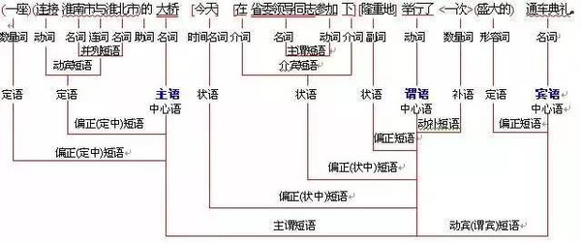

**2、兼语语句**

**（前谓语为使令性动词）**

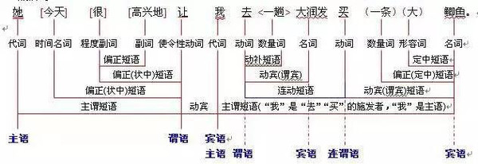

**3、主观语句**

**（谓语为感官心理方面的动词）**

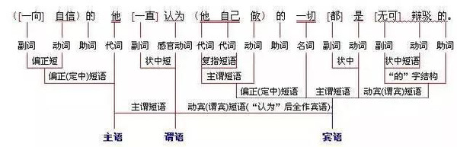

**注明**

主干成份——主语、谓语、宾语；

附加成份——定语、状语、补语。

主语“ ”标注，谓语“__”标注，宾语“波浪线”标注；定语“（ ）”标注，状语“【 】”标注，补语“< >”标注。

下面我们进行一一分析：

**一、主语**

多表示人或事物，是句子里被陈述的对象，在句首能回答“谁”或者“什么”等问题。可由名词、代词、数词、名词化的形容词、不定式、动名词和主语从句等来承担。例如：

（1）今 天 晚 上 ‖ 特别冷。

主语（偏正短语） 谓语

（2） [明天这个时候]，我们‖就可以走出戈壁滩了。

状语（时间）主语（代词） 谓语

以动作、性状或事情做陈述的对象的主语句。例如：

（1） 笑‖是具有多重意义的语言。

主语（动词）谓语

（2）公正廉洁‖是公职人员行为的准则。

主语（形容词联合短语） 谓语

**二、谓语**

是用来陈述主语的，能回答主语“怎么样”或“是什么”等问题。谓语可以由动词来担任,一般放在主语的后面。

（1）动词性词语经常做谓语。例如：

他‖[只]答应了<一声>。

主语 谓语（状语+动词+补语）

南海一中‖留下<过>(许多人)的梦。

主语谓语（动词+补语+定语+宾语）

我‖[最近]去<了><一趟>北京。

主语 谓语（状+动+补+宾）

（2）形容词性词语也经常做谓语。例如：太阳‖热烘烘的。

主语谓语（形容词+的）

人参这种植物,‖娇嫩<极了>。

主语谓语（形容词+补语）

说话‖[要]简洁<些>。

主语谓语（状语+形容词+补语）

（3）主谓短语做谓语。例如：

这件事‖大家都赞成。

主语谓语（主谓短语）

任何困难‖她都能克服。

主语谓语（主谓短语）

大家的事情‖大家办。

主语谓语（主谓短语）

（4）名词性词语做谓语。这种情况很少见，有一定的条件限制。可参考文言文中的判断句。例如：

鲁迅‖浙江绍兴人。

主语谓语（名词短语）

明天‖教师节。

主语谓语（名词）

她 ‖大眼睛，红脸蛋。

主语谓语（定中短语，表容貌）

**三、宾语**

往往表示动作支配的对象，并且总是处在动词的后头。可由名词、代词、数词、名词化的形容词、不定式、动名词、宾语从句等来担任。

（1）名词性宾语。例如：

玫 瑰 花 我 给 你 们 俩 十 朵 ， 给 你 紫 红 的 ， 给 她 粉 红 的 。

近宾远宾近宾远宾近宾远宾

（2）谓词性宾语。例如：

最有效的防御手段是进攻。（动词作宾语）

谁说女子不如男？（主谓短语作宾语）

早上一起床，大家发现风停了，浪也静了。（复句形式作宾语）

**四、定语**

是名词性词语的修饰成分。可以由名词,形容词和起名词和形容词作用的词,短语担任。如果定语是单个词,定语放在被修饰词的前面,如果是词组,定语放在被修饰词的后面。

（1）描写性定语,多由形容词性成分充当。例如：

(弯弯曲曲)的小河。青春气息。(风平浪静)的港湾。

（2）限制性定语：给事物分类或划定范围，使语言更加准确严密。例如：

(晓风残月中)的长城。(野生)动物。(古城大理)的湖光山色。

（3）助词“的”：定语和中心语的组合，有的必须加“的”，有的不能加“的”，有的可加可不加。

单音节形容词作定语，通常不加“的”，例如：(红)花、(绿)叶、(新)学校、(好)主意等。

双音节形容词作定语，常常加上“的”，特别是用描写状态的词，例如：(晴朗)的天、(优良)的传统、(动听)的歌声、(粉红)的脸等。

**五、状语**

状语是动词性、形容词性词语的修饰成分。可以由副词、短语以及从句来担任。

（1）描写性状语：主要修饰谓词性成分，有的是描写动作状态，有些是限制或描写人物情态。例如：

他[突然]出现在大家面前。小李[很高兴]地对我说。

（2）限制性状语：主要表示时间、处所、程度、否定、方式、手段、目的、范围、对象、数量、语气等。例如：

[午后]，天很闷，风很小。[白]跑一趟。（方式）她的身上[净]是水。（净=全，表范围）

（3） 助词“地”：助词“地”是状语的标志。状语后面加不加“地”的情况很复杂。单音节副词做状语，一定不加，有些双音节副词加不加“地”均可，例如“非常热︰ 非常地热”。形容词里，单音节形容词做状语比较少，大都也不能加“地”，例如“快跑、苦练、大干”。多音节形容词有相当一部分加不加都可以，例如“热烈讨 论︰热烈地讨论/仔细看了半天︰仔细地看了半天”

**六、补语**

是动词、形容词后面的补充成分。补语都放在中心语后头，除了趋向动词、数量词、介宾结构和一部分形容词可以直接作补语外。补语多用形容词、数量词、趋向动词、介宾结构来担任，各种关系的词组也常作补语。

（1）结果补语：表示动作、行为产生的结果，与中心语有因果关系，补语常用的是形容词，少数用动词。例如：

这个字写〈错〉了。 她哭〈红〉了双眼。上课前十分钟你得叫〈醒〉我。

（2）程度补语：程度补语很少，限于用“极、很”和虚义的“透、慌、死、坏”等，表示达到极点或很高的程度，也可以用量词短语“一些、一点”表示很轻的程度。谓语中心语多是形容词。例如：

心里痛快〈极〉了。 这几天真是烦〈透〉了。 这家伙讨厌〈死〉了。 比上次要好〈一点〉。

（3）状态补语：表示由于动作、性状而呈现出来的状态。中心语和补语中间都有助词“得”。例如：

有的同学对许多问题想得〈太简单，太浅〉。讲的人讲得〈眉飞色舞〉，听的人听得〈津津有味〉。他高兴得〈眼泪都流出来了〉。

（4）趋向补语：表示动作的方向或事物随动作而活动的方向，用趋向动词充当。例如：

远处传〈来〉了他的笑声。 所有的同学都坚持〈下来〉了。 人绝不能轻易把生命交〈出去〉。

（5）数量补语：表示动作发生的次数，动作持续的时间，或者动作实现以后到目前所经历的整段时间。例如：

看了<几遍>。等了<一会儿>。来了<两个月>。

（6）时间、处所补语：多用介词短语来表示动作发生的时间和处所，包括表示动作的终止地点。例如：

她生〈在南海〉，却不知道死〈在何方〉。这件事发生〈在2008年〉。

（7）可能补语：这种补语的中心语主要是动词，也有少数是形容词。补语有两种，一种是用“得”或“不得”充当，表示动作结果能实现或不能实现，另一种是在结果补语或趋向补语和中心与之间插进“得/不”，表示动作的结果、趋向可能不可能实现。例如：

这个东西吃〈得〉吃〈不得〉？作业一定要认真做，马虎〈不得〉。看得清楚，看<不>清楚？